Приглашение к участию
в процедуре закупки

Филиал «Минская городская телефонная сеть» РУП «Белтелеком» приглашает принять участие в процедуре закупки на выполнение строительно–монтажных и пусконаладочных работ по объекту: «Модернизация системы пожарной автоматики помещения дизельной по ул. Уборевича, 8Б в г. Минске».
Код ОКРБ: 43.22.11.800
Источник финансирования закупки: собственные средства филиала «Минская городская телефонная сеть» РУП «Белтелеком».
Вид процедуры закупки и обоснование ее выбора: конкурентный лист, в связи с ориентировочной стоимостью закупки от 500 до 1000 базовых величин, в соответствии с Постановлением Совета Министров Республики Беларусь от 15.03.2012 № 229 «О совершенствовании отношений в области закупок товаров (работ, услуг) за счет собственных средств», приказом РУП «Белтелеком» от 20.06.2022 №512 «О закупках товаров (работ, услуг) в РУП «Белтелеком», приказом филиала «Минская городская телефонная сеть» РУП «Белтелеком» от 19.11.2024 № 836
«О закупках товаров (работ, услуг) в филиале «Минская городская телефонная сеть РУП «Белтелеком».
Необходимо выполнить строительно–монтажные и пусконаладочные работы по объекту: «Модернизация системы пожарной автоматики помещения дизельной по ул. Уборевича, 8Б в г. Минске».
Сведения об организации:
Республиканское унитарное предприятие электросвязи «Белтелеком» филиал «Минская городская телефонная сеть» РУП «Белтелеком», 220073, г.Минск, ул. Харьковская,1.
Ориентировочная стоимость закупки:
Ориентировочная стоимость закупки с учетом всех налогов, отчислений, транспортных расходов и иных обязательных платежей:
24 653,73 (Двадцать четыре тысячи шестьсот пятьдесят три рубля 73 копейки), BYN в т.ч. НДС (20%) 4108,96 (Четыре тысячи сто восемь рублей 96 копеек) BYN в том числе:
стоимость строительно–монтажных работ: 17 139,99 (Семнадцать тысяч сто тридцать девять рублей 99 копеек), BYN в т.ч. НДС (20%) 2 856,67 (Две тысячи восемьсот пятьдесят семь рублей 67 копеек) BYN,
стоимость пусконаладочных работ: 2 316,36 (Две тысячи триста шестнадцать рублей 36 копеек), BYN в т.ч. НДС 20% 386,06 (Триста восемьдесят шесть рублей 06 копеек) BYN,
стоимость оборудования: 5 197,38 (Пять тысяч сто девяносто семь рублей 38 копеек) BYN, в т.ч. НДС (20%) 866,23 (восемьсот шестьдесят шесть рублей 23 копейки) BYN.
Порядок оплаты:
40% объема выполненных строительно-монтажных и пусконаладочных работ оплачивается подрядчику через 10 календарных дней (на 11 календарный день) после подписания акта выполненных работ, для выплаты подрядчиком заработной платы и отчислений на социальное страхование. Оплата оставшихся 60% выполненных строительно-монтажных и пусконаладочных работ осуществляется через 29 календарных дней (на 30 календарный день) после подписания акта выполненных работ. По согласованию с Заказчиком допускается возможность авансирования выполняемых работ в размере до 30 процентов от стоимости объекта строительства с оплатой через 10 дней после заключения договора, но не более 50 процентов от стоимости приобретаемых подрядчиком материальных ресурсов на основании письменной заявки подрядчика.
Источник финансирования: собственные средства филиала «Минская городская телефонная сеть» РУП «Белтелеком».
Требование к выполняемым работам:
Необходимо выполнить строительно–монтажные и пусконаладочные работы по объекту: «Модернизация системы пожарной автоматики помещения дизельной по ул. Уборевича, 8Б в г. Минске» в соответствии с сводно–сметным расчетом (Приложение 1) к настоящему приглашению к участию в процедуре закупки.
Ознакомиться с проектной, в том числе сметной документацией можно в филиале «Минская городская телефонная сеть»
РУП «Белтелеком» по адресу: 220073 г. Минск, ул. Харьковская,1 каб. 608.
Сроки выполнения работ:
начало производства работ – 01 октября 2025 г.;
окончание работ – 31октября 2025 г.

Заключение договора:
С победителем закупки по выбору подрядной организации на выполнение строительно–монтажных и пусконаладочных работ по объекту: «Модернизация системы пожарной автоматики помещения дизельной по ул. Уборевича, 8Б в г. Минске» будет заключен договор согласно Приложения №2 к настоящему приглашению к закупке, в течении 5 календарных дней с момента уведомления Победителя.
Требования к участникам процедуры закупки:
Участник обязан представить следующие документы и сведения:
• копию свидетельства о государственной регистрации юридического лица (индивидуального предпринимателя);
- обоснование и расчет цены предложения участника с указанием метода ее определения;
• специальное разрешение (лицензия) на право осуществления пожарной деятельности в части монтажа и наладки систем автоматической пожарной сигнализации, систем оповещения о пожаре и управлении эвакуацией;
• наличие у участника опыта реализации сопоставимых (стоимостью не менее 50% предмета закупки (лота) без НДС) по цене работ, составляющих предмет закупки, исполненных участником за последние три года. Участники, созданные либо освоившие выполнение работ, оказание услуг в период менее трех лет с даты размещения (направления) приглашения для участия в процедуре закупки, представляют соответствующие документы за период их деятельности. Участники предоставляют реестр исполненных им договоров в количестве не менее трех, содержащий в том числе сведения о заказчиках, предмете договора, сроках его исполнения и цене, согласно форме. Данная информация подписывается руководителем участника или уполномоченным им заместителем. Реестр договоров не должен содержать сведения о договорах по выполненным работам свыше трех лет, стоимостью менее 50% от стоимости предмета закупки (лота) без НДС, исполняемых на день подачи предложения, не соответствующих предмету закупки, в противном случае предложение будет отклонено:
№ п/п | Наименование объекта | Сроки строительства | Сумма по договору без НДС, бел. руб. | Заказчик
1
2
…
• деловая репутация участника (не менее трех положительных отзывов от заказчиков о качестве и соблюдении сроков выполнения сопоставимых (стоимостью не менее 50% предмета закупки (лота) без НДС) по цене работ, составляющих предмет закупки, исполненных участником за последние три года (участники, созданные либо освоившие выполнение работ, оказание услуг в период менее трех лет с даты размещения (направления) приглашения для участия в процедуре закупки, представляют соответствующие документы за период их деятельности);
• способность участника выполнить весь комплекс необходимых работ по предмету закупки (лоту) собственными силами. В случае привлечения субподрядных организаций Участник обязан предоставить сведения о видах работ, для выполнения которых планируется их привлечение;
• наличие в случаях, установленных законодательством, свидетельств о технической компетентности, аттестатов аккредитации на виды работ, составляющие предмет закупки (предоставляются копии свидетельств);
• подтверждение наличия сотрудников участника (без указания ФИО), привлекаемых для выполнения предмета заказа, и их профессионально-квалификационный состав (наличие квалификационного аттестата (без предоставления копии, с указанием номера и серии, позволяющих определить статус в Реестре квалификационных аттестатов РУП «БЕЛСТРОЙЦЕНТР», лицензии, выданных в установленном порядке, если такие требуются в соответствии с законодательством). Если срок действия аттестата, лицензии и иных документов, подтверждающих соответствующие данные участника, меньше срока, необходимого для выполнения работ, участник допускается к процедуре закупки в случае представления им обязательства об обращении в установленном порядке за продлением срока действия соответствующих документов или представления информации о том, что такое обращение осуществлено (наличие аттестата соответствия, дающего право осуществлять деятельность по предмету заказа) согласно указанной форме. Указанные документы подписываются руководителем участника или уполномоченным им заместителем:
№  п/п | Должность | Специализация в соответствии с аттестатом | Номер квалификационного аттестата, срок действия
1
2
…
• выписка из штатного расписания с указанием рабочих профессий по предмету закупки (без указания ФИО), согласно указанной форме. Данная выписка подписывается руководителем участника или уполномоченным им заместителем:
№  п/п | Наименование рабочих профессий | Количество единиц согласно штатному расписанию | Укомплектованность штатного расписания, ед.
1
2
…
• наличие специального оборудования (машин и механизмов), обеспечивающего выполнение заказа и отвечающего требованиям безопасности, изложенным в Правилах по охране труда, использование прогрессивных технологий и другое. Данная информация предоставляется в виде таблицы и подписывается руководителем участника или уполномоченным им заместителем:
№  п/п | Основные средства в том числе специальное оборудование (машин и механизмов) | Документальное подтверждение наличия в собственности (инв.номер, / в случае аренды № договора и срок действия).
1
2
…
• сведения об изменениях, вносимых в наименование участника, правопреемстве, периоде осуществления строительной деятельности;
• наличие заявления участника о соответствии требованиям, установленным законодательством и условиям настоящего приглашения к юридическому или физическому лицу, в том числе индивидуальному предпринимателю, осуществляющему выполнение работ (оказание услуг) по предмету закупки, отсутствии задолженности по уплате налогов, сборов (пошлин), пеней, обязательных страховых взносов в бюджет государственного внебюджетного фонда социальной защиты населения Республики Беларусь, принятии условий настоящего приглашения, согласии участника в случае признания его участником-победителем заключить договор на условиях, указанных в настоящем приглашении;
• о подтверждении возможности выполнения работ с рассрочкой платежей за выполненные работы – 40% объема выполненных строительно-монтажных пусконаладочных работ оплачивается подрядчику через 10 календарных дней (на 11 календарный день) после подписания акта выполненных работ, для выплаты подрядчиком заработной платы и отчислений на социальное страхование. Оплата оставшихся 60% выполненных строительно-монтажных работ осуществляется через 29 календарных дней (на 30 календарный день) после подписания акта выполненных работ. По согласованию с Заказчиком допускается возможность авансирования выполняемых работ в размере до 30 процентов от стоимости объекта строительства с оплатой через 10 дней после заключения договора, но не более 50 процентов от стоимости приобретаемых подрядчиком материальных ресурсов на основании письменной заявки подрядчика;
• о подтверждении предоставления гарантийного срока на выполненные работы в течение не менее 5 лет.
Предложение участника должно быть подписано уполномоченным лицом с указанием даты и содержать контактные данные.
Филиалом «Минская городская телефонная сеть» РУП «Белтелеком» к рассмотрению принимаются только те коммерческие предложения, которые отвечают всем вышеуказанным требованиям.
Оценка предложений участников проводится с учетом возможности признания победителем единственного участника, в том числе в отношении предмета процедуры закупки, и заключения с ним договора на закупку, если его предложение соответствует указанным требованиям. Критерием оценки, в соответствии с которым определяется победитель, является наименьшая цена предложения – 100% при полном соответствии требованиям процедуры закупки.
Организатор закупки оставляет за собой право на отказ от проведения закупки в любой срок без возмещения участникам убытков.
Предложение участника должно быть доставлено по адресу: 220073, г. Минск, ул. Харьковская 1, комн. 608 или передано по электронной почте: Prohorchik_yuri@mgts.by, Palubets@mail.mgts.by (в рабочие дни с 8.30 до 17.30, пятница до 16.15, обеденный перерыв с 13.00 до 13.45) до 14:00 17 сентября 2025г.
Ответственные лица за предмет закупки с учетом данных участников при проведении процедуры закупки:
Прохорчик Юрий Вадимович, +375 17 390 70 32, +375 29 707 87 07;
Палубец Сергей Михайлович, +375 17 343-92-43, +375 29 560-67-04.

Приложение:
1. Сводный сметный расчет на 2 л. в 1 экз.
2. Форма договора на 10 л. в 1 экз.

Приложение 1
Сводный сметный расчет стоимости строительства по объекту:
«Модернизация системы пожарной автоматики помещения дизельной по ул. Уборевича, 8Б в г. Минске»

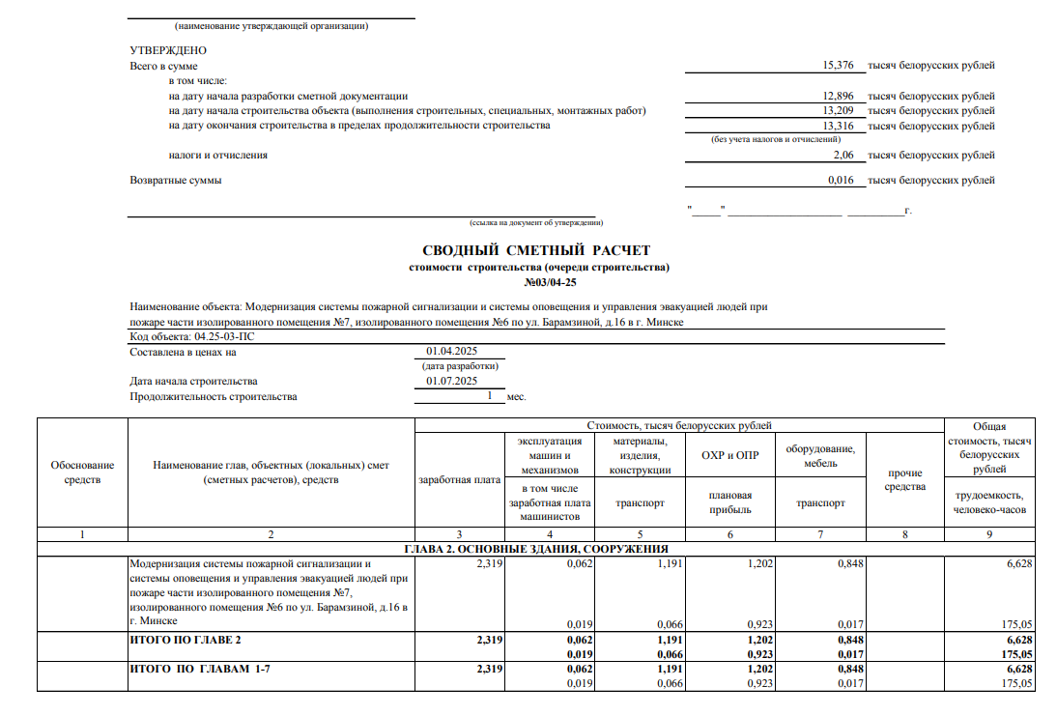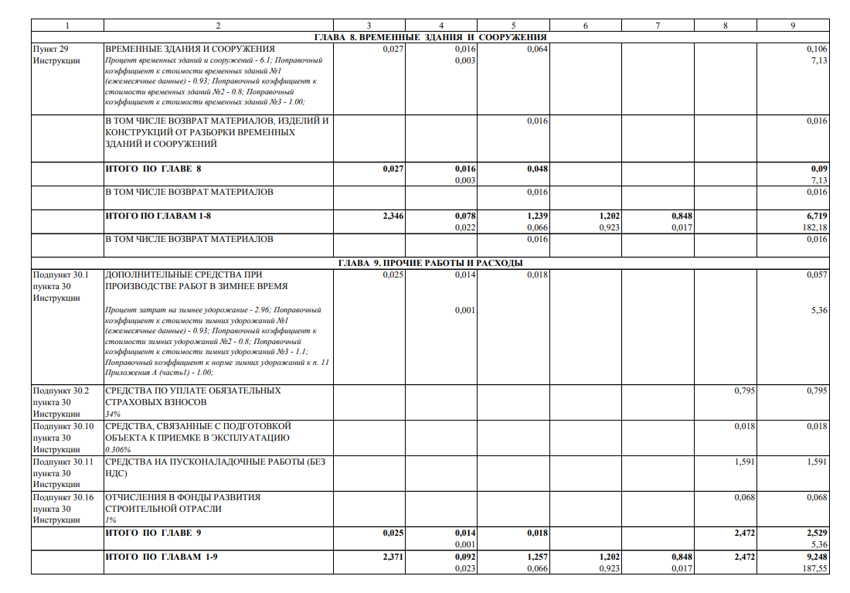
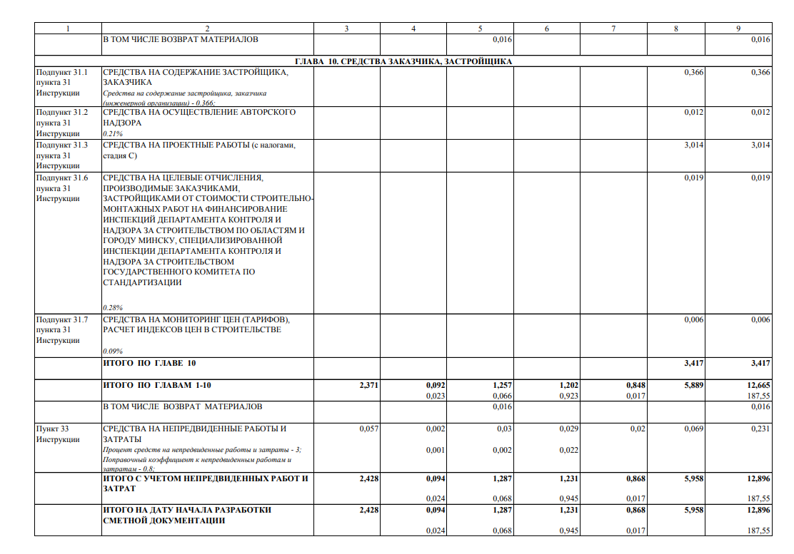

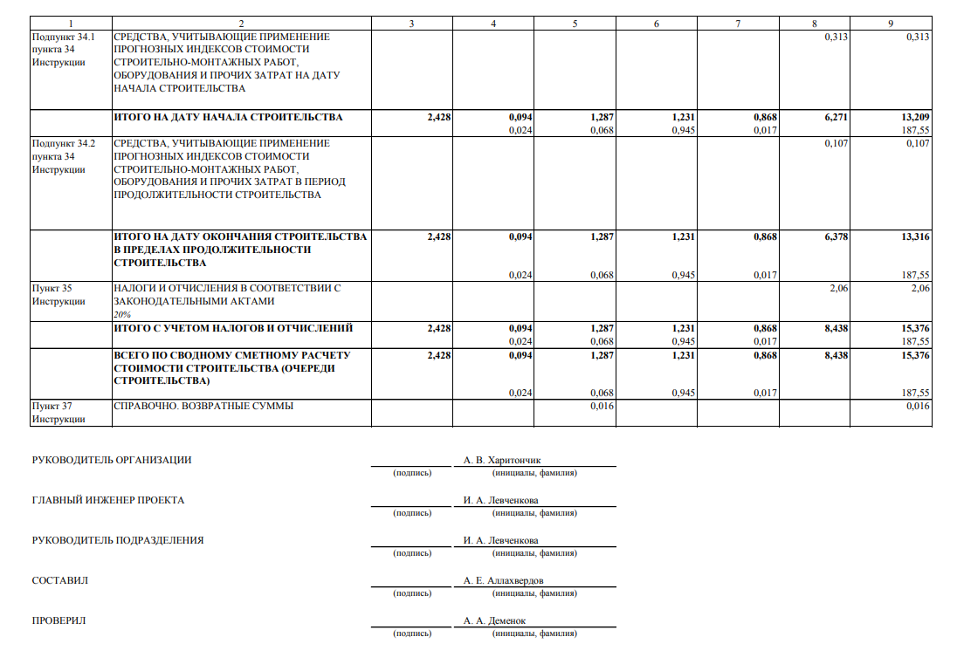

Приложение 2

Форма договора
г. Минск «__» ___________ 20__ г.

Республиканское унитарное предприятие электросвязи «Белтелеком» (зарегистрировано в качестве коммерческой организации решением Минского горисполкома от 22.07.2004 №1475 в Едином государственном регистре юридических лиц и индивидуальных предпринимателей за №101007741), именуемое в дальнейшем «Заказчик», в лице директора филиала «Минская городская телефонная сеть» РУП «Белтелеком» Белокурского Эдуарда Анатольевича, действующего на основании Положения о филиале и доверенности от 06.05.2023 г. № 660 и ___________________________________ (зарегистрировано в качестве коммерческой организации решением Минского горисполкома от __.__.____ № ____ в Едином государственном регистре юридических лиц и индивидуальных предпринимателей за №____________), именуемое в дальнейшем «Подрядчик», в лице директора __________, действующего на основании доверенности от ____________________, оба в дальнейшем именуемые «Стороны», в соответствии с Правилами заключения и исполнения договоров строительного подряда, утвержденным постановлением Совета Министров Республики Беларусь от 15 сентября 1998г. №1450 (далее – Правила), другими актами законодательства Республики Беларусь заключили настоящий договор о нижеследующем:

- ПРЕДМЕТ ДОГОВОРА
  - Предметом настоящего договора является выполнение строительно-монтажных и пусконаладочных работ по объекту: «___________________________________________________» и возмездная передача результата строительных работ Заказчику.

- ЦЕНА ДОГОВОРА
  - Неизменная договорная (контрактная) цена составляет _____________ (________ руб. ______ коп.) BYN, в том числе НДС 20 % – _____________ (________ руб. ______ коп.) BYN, в том числе:
стоимость строительно-монтажных работ _____________ (________ руб. ______ коп.) BYN, в том числе НДС 20 % – _____________ (________ руб. ______ коп.) BYN,
стоимость пусконаладочных работ _____________ (________ руб. ______ коп.) BYN, в том числе НДС 20 % – _____________ (________ руб. ______ коп.) BYN,
стоимость оборудования _____________ (________ руб. ______ коп.) BYN, в том числе НДС 20 % – _____________ (________ руб. ______ коп.) BYN
  - Неизменная договорная (контрактная) цена корректируется в случаях, предусмотренных Положением о порядке формирования неизменной договорной (контрактной) цены на выполнение подрядных работ, утвержденным Постановлением Совета Министров Республики Беларусь от 18.11.2011 № 1553.
  - Финансирование работ по настоящему договору производится за счет собственных средств.

- СРОКИ ВЫПОЛНЕНИЯ РАБОТ
  - Заказчик и Подрядчик устанавливают следующие сроки выполнения работ по настоящему договору:
начало производства работ – «__» _________ 20__г.
окончание работ – «__» _________ 20__г.
  - Предусмотренные договором сроки выполнения работ могут изменяться в случаях:
    - нарушения Заказчиком порядка расчетов или условий финансирования;
    - выявления в ходе строительства дополнительных объемов строительных работ, не предусмотренных сметной документацией и влияющих на своевременное исполнение подрядчиком своих договорных обязательств;
    - приостановления выполнения работ по обстоятельствам, не зависящим от Подрядчика.
  - Изменение сроков выполнения работ принимается по соглашению Сторон и оформляется дополнительным соглашением, подписанным уполномоченными на то Сторонами, с учетом продолжительности действия обстоятельств, препятствующих исполнению обязательств по настоящему договору.
  - Приостановление выполнения работ может осуществляться сторонами по основаниям, предусмотренным законодательством и (или) настоящим договором.

- ПРАВА И ОБЯЗАННОСТИ СТОРОН
  - Заказчик обязуется:
    - предоставить Подрядчику площадки для выполнения работ;
    - принять выполненные работы и обеспечить непрерывное финансирование работ и своевременный расчет за них;
    - осуществлять контроль за качеством выполняемых Подрядчиком работ;
    - выполнять иные обязанности, предусмотренные Правилами.
  - Заказчик имеет право:
    - посещать объект в течение всего периода производства работ и знакомиться с ходом их выполнения, соблюдая при этом правила техники безопасности;
    - требовать от Подрядчика информацию о ходе выполнения работ, о намечаемых датах их выполнения;
    - требовать от подрядчика устранения дефектов и недоделок, выявленных в ходе выполнения работ и в период гарантийного срока;
    - знакомиться по ходу выполнения работ и их окончанию с документами, подтверждающими фактическую стоимость работ, до завершения расчетов за выполненные работы;
    - остановить выполнение работ в случае выявления нарушений технологии, применения некачественных материалов;
    - отказаться от принятия результата строительно-монтажных и пусконаладочных работ в случае их некачественного выполнения;
    - в одностороннем порядке отказаться от исполнения договора в случае, если подрядчик не приступает своевременно к строительству объекта (выполнению строительных работ) в соответствии с графиком производства работ или выполняет строительные работы настолько медленно, что окончание их к сроку становится явно невозможным.
  - Подрядчик обязуется:
    - исполнять условия договора;
    - обеспечить надлежащее качество выполнения всех работ, предусмотренных настоящим договором и приложениями к нему в соответствии с техническими нормативными правовыми актами в установленные настоящим договором сроки;
    - устранять в период гарантийного срока выявленные дефекты в сроки, согласованные с Заказчиком;
    - хранить документы, подтверждающие все затраты по выполнению работ и обеспечить доступ Заказчика к ним до завершения расчетов за выполненные работы;
    - осуществлять ведение в процессе производства работ всей исполнительной документации и передать её заказчику с последним актом сдачи-приемки работ и (или) по требованию Заказчика;
    - обеспечить объект (места выполнения работ) поверенными средствами измерений и контроля;
    - соблюдать правила охраны труда, техники безопасности и пожарной безопасности при выполнении работ на объектах Заказчика;
    - поддерживать чистоту в местах проведения работ. Своевременно осуществлять уборку рабочих мест. Обеспечить вывоз упаковки, тары от установленного оборудования с мест монтажа;
    - принимать необходимые меры по устранению обстоятельств, препятствующих надлежащему исполнению настоящего договора;
    - исполнять полученные в ходе выполнения работ указания Заказчика, если такие указания не противоречат условиям настоящего договора и не предоставляют собой вмешательство в оперативно-хозяйственную деятельность Подрядчика;
    - своевременно предупреждать Заказчика в письменной форме о возможных неблагоприятных последствиях в результате выполнения указаний Заказчика, иных, не зависящих от Подрядчика, обстоятельств, грозящих годности и прочности результатов выполняемой работы. При этом Подрядчик обязан приостановить работу до получения от Заказчика необходимых указаний;
    - выполнить работы по настоящему договору лично, в случае привлечения для выполнения работ субподрядных организаций, согласовывать их с Заказчиком;
    - компенсировать затраты за потребленную электроэнергию;
    - выполнять иные обязанности, предусмотренные Правилами.
    - самостоятельно осуществлять обращение с отходами в соответствии с требованиями природоохранного законодательства об обращении с отходами. Производителем и собственником отходов, образующихся в результате выполнения работ по настоящему договору, является Подрядчик, за исключением случаев, указанных в п. 10.5. настоящего договора.
    - предоставить заверенные копии титульного листа и приложения «Образующиеся отходы производства» собственной инструкции по обращению с отходами производства, иные документы по запросу территориального органа Министерства природных ресурсов и охраны окружающей среды Республики Беларусь;
    - выполнять работы по настоящему договору в соответствии с требованиями законодательства в области охраны окружающей среды, в том числе обеспечивать охрану земель (почв) и объектов растительного мира, находящихся на территории проведения работ.
    - при условии, что он является плательщиком НДС, при выставлении Заказчику НДС, в соответствии с законодательством Республики Беларусь размещать на Портале Министерства по налогам и сборам Республики Беларусь электронные счет-фактуры на предъявленный НДС;
  - Подрядчик вправе:
    - применять необходимые меры по устранению обстоятельств, препятствующих надлежащему исполнению договора подряда;
    - выполнять работы, неучтенные в сметной документации, но необходимые для дальнейшего производства работ, по письменному согласованию с Заказчиком.

- ПОРЯДОК РАСЧЕТОВ
  - За расчетный период принимается календарный месяц.
  - Расчеты между Заказчиком и Подрядчиком за выполненные работы ведутся в порядке, установленном настоящим договором и в соответствии с Постановлением Совета Министров Республики Беларусь от 18 ноября 2011 г. № 1553, Методическими указаниями по применению нормативов расхода ресурсов в натуральном выражении, сборников норм на строительство временных зданий и сооружений, на дополнительные расходы при производстве строительно-монтажных работ в зимнее время, утвержденными Приказом Министерства архитектуры и строительства Республики Беларусь от 23.12.2011 № 450, Инструкцией о порядке определения сметной стоимости строительства и составления сметной документации на основании нормативов расхода ресурсов в натуральном выражении, утвержденной Постановлением Министерства архитектуры и строительства Республики Беларусь от 19.04.2023 № 39.
  - В соответствии с Постановлением Министерства архитектуры и строительства Республики Беларусь от 29.04.2011 № 13 «Об установлении форм первичных учетных документов в строительстве», Постановлением Министерства архитектуры и строительства Республики Беларусь от 17.10.2011 № 48 «Об установлении форм документов и утверждении Инструкции о порядке заполнения и применения дефектного акта на гарантийный ремонт», основанием для расчетов за выполненные работы служат подписанные Заказчиком и Подрядчиком акты сдачи-приемки выполненных строительных и иных специальных монтажных работ формы С-2б, справки о стоимости выполненных работ утвержденной формы, материалы и оборудование по фактическим затратам.
Акты сдачи-приемки выполненных строительных и иных специальных монтажных работ формы С-2б, справки о стоимости выполненных работ утвержденной формы за отчетный месяц должны быть представлены Заказчику не позднее последнего рабочего дня отчетного месяца.
В акты сдачи-приемки выполненных строительных и иных специальных монтажных работ может включаться частично выполненный вид работ, предусмотренный графиком производства работ, при условии определения количества (объема) выполненной работы.
Прочие затраты и налоги рассчитываются и оплачиваются в соответствии с существующим законодательством Республики Беларусь
  - Заказчик обязан в течение 5-ти рабочих дней рассмотреть представленные Подрядчиком акты, справки заверить их подписью и печатью. При несогласии с данными, отраженными в акте, справке, Заказчик возвращает их с мотивированным отказом в письменной форме в указанный срок. Если в указанный срок Заказчик не рассмотрел, не оформил предъявленные ему документы о приемке выполненных работ или не дал мотивированный отказ от приемки таких работ, работы считаются принятыми Заказчиком и подлежат оплате.
  - В соответствии с п. 3 ст. 673 Гражданского кодекса Республики Беларусь, Заказчик вправе ссылаться на недостатки работы, которые могли быть установлены при обычном способе ее приемки (явные недостатки), Подрядчика независимо от того, осуществлял ли Заказчик проверку результатов работы при ее принятии или нет.
  - Заказчик выплачивает Подрядчику:
- общехозяйственные и общепроизводственные расходы и плановую прибыль в соответствии с Постановлением Министерства архитектуры и строительства Республики Беларусь от 23.12.2011 № 59 «Об утверждении Методических рекомендаций о порядке разработки и утверждения норм общехозяйственных и общепроизводственных расходов и плановой прибыли, применяемых при определении сметной стоимости строительства и составлении сметной документации»;
- стоимость материалов, конструкций, изделий и оборудования — по фактическим ценам, согласованным с Заказчиком;
- налоги, относимые на себестоимость согласно действующему законодательству Республики Беларусь.
- налоги и отчисления Подрядчика, исчисляемые от стоимости выполненных Подрядчиком работ в соответствии с действующим законодательством Республики Беларусь.
  - Подрядчик компенсирует Заказчику стоимость потребленной электрической энергии, сетевой воды (водопотребление, водоотведение).
Для расчета за потребленную электроэнергию Подрядчик обязан производить подключение оборудования, потребляющего электрическую энергию, через приборы учета, информация о заводском номере, дате поверки и месте расположения которых должна быть предоставлена Заказчику в течение 5 (пяти) рабочих дней с момента подписания настоящего договора. При наличии на объекте (месте выполнения работ) прибора учета, установленного Заказчиком, Подрядчик производит расчет за потребленную электрическую энергию по установленной мощности приемников электрической энергии к числу часов их работы.
Расчет за потребленную сетевую воду Подрядчик обязан производить через приборы учета, информация о заводском номере, дате поверки и месте расположения которых должна быть предоставлена Заказчику в течение 5 (пяти) рабочих дней с момента подписания настоящего договора.
При отсутствии возможности установки на объекте (месте выполнения работ) прибора учета, Подрядчик производит расчет за потребленную сетевую воду в объеме согласно ведомости используемых материалов и оборудования к акту сдачи-приемки выполненных строительных и иных специальных монтажных работ по тарифам, действующим на момент выставления счета для оплаты.
Стоимость потребленной электрической энергии и сетевой воды отражается в справке о стоимости выполненных работ утвержденной формы за отчетный месяц на основании акта формы С-4 с учетом количества потребленных ресурсов и тарифов, действующих на последний день отчетного месяца.
Расчет за потребленную электрическую энергию и сетевую воду производится путем удержания денежных средств при оплате за выполненные работы согласно справке о стоимости выполненных работ утвержденной формы за отчетный месяц.
  - Оплата выполненных работ производится с рассрочкой платежей за выполненные работы – 40% объема выполненных строительно-монтажных и пусконаладочных работ оплачивается подрядчику через 10 календарных дней (на 11 календарный день) после подписания акта выполненных работ, для выплаты подрядчиком заработной платы и отчислений на социальное страхование. Оплата оставшихся 60% выполненных строительно-монтажных и пусконаладочных работ осуществляется через 29 календарных дней (на 30 календарный день) после подписания акта выполненных работ. По согласованию с Заказчиком допускается возможность авансирования выполняемых работ в размере до 30 процентов от стоимости объекта строительства с оплатой через 10 дней после заключения договора, но не более 50 процентов от стоимости приобретаемых подрядчиком материальных ресурсов на основании письменной заявки подрядчика.
  - Все расчеты производятся путем оформления платежных поручений Заказчиком.
  - Выполненные строительные работы ненадлежащего качества оплате не подлежат, не оплачиваются до устранения дефектов и последующие технологически связанные с ними строительные работы. После устранения дефектов ранее выполненные строительные работы ненадлежащего качества и последующие технологически связанные с ними строительные работы подлежат оплате по ценам, действовавшим на первоначально установленную договором (графиком производства работ) дату их выполнения.
  - При срыве по вине Подрядчика, предусмотренного настоящим договором срока выполнения строительных работ (окончания этапов, комплексов работ, услуг), ввода объекта в эксплуатацию – работы, выполненные после указанного срока, оплачиваются по ценам, действовавшим на установленную договором подряда дату их завершения.
  - В соответствии с пунктом 2 Положения о порядке формирования и использования денежных средств фондов развития строительной отрасли, утвержденного Указом Президента Республики Беларусь от 06.07.2021 №259, формирование фондов развития строительной отрасли осуществляется за счет отчислений в размере 1 процента от стоимости строительных работ, выполненных подрядными организациями с отображением в формах с-2б и с-3а отдельной строкой.
5.13.1. Заказчики ежемесячно не позднее:
30-го числа месяца, следующего за отчетным, производят перечисление на соответствующий текущий (расчетный) банковский счет Главного управления Министерства финансов Республики Беларусь по г. Минску: BY81AKBB36029710100020000000 в ОАО «АСБ Беларусбанк» г. Минск, код банка AKBBBY2X, УНП 100621571, назначение платежа 05331 "Средства внебюджетных фондов развития строительной отрасли" денежные средств в размере 1 процента от стоимости строительных работ, выполненных подрядными организациями собственными силами в отчетном месяце, с учетом выплаченных им текущих и целевых авансов;
5-го числа второго месяца, следующего за отчетным, представляют подрядным организациям копии платежных поручений на перечисление денежных средств в соответствие с абзацем вторым пункта 5.13.1. (Для объектов, в которых сметной документацией предусмотрено отчисление 1% от стоимости строительства на формирование фондов развития строительной отрасли).

- СРОК ДЕЙСТВИЯ ДОГОВОРА, ЕГО ИЗМЕНЕНИЕ, ДОПОЛНЕНИЕ И РАСТОРЖЕНИЕ
  - Настоящий Договор вступает в силу с момента его подписания Сторонами и действует до момента исполнения ими принятых на себя обязательств. Окончание срока действия договора не освобождает стороны от ответственности за нарушение его условий и не исполнения своих обязательств по договору.
  - Стороны могут по взаимному согласию внести изменения и дополнения в договор, которые имеют юридическую силу в случае их письменного оформления и подписания обеими сторонами в установленном порядке.
  - Все изменения и дополнения в настоящий Договор вносятся путем заключения Сторонами дополнительного соглашения в порядке, установленном п.п. 71-75 Правил.
  - Настоящий Договор может быть расторгнут в случаях, предусмотренных п. 76 Правил.
  - Оформление расторжения Договора осуществляется в порядке, предусмотренном п.п. 77-78 Правил.
  - Стороны вправе в одностороннем порядке отказаться от исполнения настоящего договора, в соответствии с п. 79 Правил.

- ГАРАНТИЙНЫЕ ОБЯЗАТЕЛЬСТВА
  - Гарантийный срок на выполненные работы составляет 60 месяцев.
  - Исчисление гарантийного срока начинается со дня подписания последнего акта сдачи-приемки выполненных строительных и иных специальных монтажных работ.
  - Подрядчик несет в соответствии с законодательством Республики Беларусь материальную ответственность за качество выполненных работ и обязан за свой счет устранить дефекты, выявленные в гарантийный период.
  - При выявлении строительных работ ненадлежащего качества в период гарантийного срока оформляется дефектный акт на гарантийный ремонт. Для участия в составлении дефектного акта, согласования сроков и порядка устранения дефектов Подрядчик обязан направить своего представителя не позднее 5 календарных дней с даты получения письменного извещения Заказчика. В случае неявки представителя Подрядчика в установленный срок дефектный акт составляется Заказчиком в одностороннем порядке и направляется Подрядчику для исправления строительных работ ненадлежащего качества.
  - Сроки устранения дефектов устанавливаются актом, но не более 14 дней с момента его подписания.
  - Исчисление гарантийного срока прерывается на время устранения дефектов, допущенных по вине Подрядчика.

- ОТВЕТСТВЕННОСТЬ СТОРОН
  - За нарушение установленных в договоре (графике производства работ) сроков выполнения строительных работ, включая оформление документов, подтверждающих их выполнение, Подрядчик уплачивает Заказчику пеню в размере 0,2 % от стоимости невыполненных строительных работ за каждый день просрочки, но не более 20 % их стоимости.
  - За несвоевременное устранение дефектов, указанных в актах заказчика (в том числе выявленных в период гарантийного срока), Подрядчик выплачивает Заказчику пеню в размере 2% от стоимости работ по устранению дефектов за каждый день просрочки начиная со дня окончания указанного в акте срока.
  - За несвоевременное проведение расчетов за выполненные и принятые в установленном порядке строительные работы, Заказчик уплачивает Подрядчику пеню в размере 0,2 % неперечисленной суммы за каждый день просрочки платежа, но не более 20% не перечисленной суммы.
  - В случае невыполнения п. 8.9.5. настоящего договора подрядчик уплачивает штраф в размере 3 % от стоимости работ по настоящему договору.
  - В случае выявления завышений объемов выполненных строительно-монтажных работ и (или) использованных материальных ресурсов, Подрядчик возмещает Заказчику размер таких завышений, а также уплачивает неустойку (штраф) в трехкратном размере от суммы завышений.
  - Уплата неустойки не освобождает стороны от обязанности возместить убытки, понесенные другой стороной в результате несоблюдения ими условий договора.
  - Сторона, нарушившая обязательство по настоящему договору возмещает другой стороне все убытки, причиненные вследствие нарушения договора, непокрытые пеней.
  - Ответственность за включенные в акты сдачи-приемки выполненных строительных и иных специальных монтажных работ стоимости материалов, изделий и конструкций не нашедших отражение в бухучете Подрядчика, несет Подрядчик в одностороннем порядке.
  - Подрядчик несет ответственность за:
    - Отступление от проектных решений, не согласованных с заказчиком, завышение объемов выполненных работ;
    - Завышение применяемых в сметах и расшифровках расценок;
    - Правильность и достоверность расчетов, количество и стоимость выполняемых работ, применяемых расценок, материальных ресурсов и норм списания, расчетов налогов и отчислений, включаемых в акты сдачи-приемки выполненных строительных и иных специальных монтажных работ, справки о стоимости выполненных работ, в том числе затрат предъявляемых к оплате.
    - Соблюдение правил охраны труда и пожарной безопасности при производстве работ на объектах заказчика.
    - Соблюдение чистоты и порядка на территории, где проводятся работы, в бытовых и складских помещениях.
  - В случае привлечения Подрядчиком, для выполнения работ по настоящему договору, субподрядной организации без согласования с Заказчиком, Подрядчик уплачивает Заказчику штраф в размере 20% от стоимости настоящего договора за каждый факт такого привлечения.

- ФОРС-МАЖОР
  - Стороны освобождаются от ответственности за частичное или полное неисполнение обязательств по настоящему договору, если оно явилось следствием обстоятельств непреодолимой силы, возникшей после вступления настоящего договора в силу.
  - К обстоятельствам непреодолимой силы относятся события, возникшие на территории Республики Беларусь, на которые Стороны не могут оказать влияния, такие как: стихийные бедствия (землетрясение, наводнение, ураган) пожар, забастовка, боевые действия, гражданские волнения. Если любое из таких обстоятельств непосредственно повлияло на исполнение обязательств в срок, установленный в договоре, то этот срок соразмерно отодвигается на время действия соответствующих обстоятельств.
  - Стороны обязуются в течение трех рабочих дней с момента наступления обстоятельств непреодолимой силы, делающих невозможным выполнение обязательств по настоящему договору уведомить друг друга в письменной форме. Факты, изложенные в уведомлении, должны быть подтверждены Белорусской торгово-промышленной палатой. Уведомление должно быть сделано также в случае устранения препятствий.
  - Не уведомление или несвоевременное уведомление лишает сторону права ссылаться на любое вышеуказанное обстоятельство как на основание, освобождающее от ответственности за неисполнение обязательств.
  - Если невозможность полного или частичного исполнения обязательств будет существовать свыше 2 месяцев, Стороны вправе расторгнуть настоящий Договор без обязанности возмещения возможных убытков другой стороны.
- ПРОЧИЕ УСЛОВИЯ
  - Все приложения к настоящему договору являются его неотъемлемой частью.
  - Все Приложения и Дополнения к настоящему договору действительны лишь при условии, что они совершены в письменной форме и подписаны каждой из Сторон.
  - Стороны принимают все меры к тому, чтобы любые спорные вопросы, разногласия или претензии, возникшие из настоящего Договора, были урегулированы в порядке претензионного урегулирования споров (письменного предложения о добровольном урегулировании спора). Сторона, получившая письменное предложение о добровольном порядке урегулировании спора, обязуется в течение 20 (двадцати) дней с момента его получения, рассмотреть и дать письменный ответ другой стороне.
В случае если стороны не достигнут согласия по спорным вопросам в предусмотренном в настоящем пункте порядке, указанные вопросы подлежат рассмотрению в Экономическом суде города Минска в соответствии с действующим законодательством Республики Беларусь.
  - Настоящий договор составлен в двух экземплярах, имеющих равную юридическую силу и находящихся по одному у каждой из сторон.
  - Лом и отходы черных и цветных металлов, а также вторичные материальные ресурсы, образующиеся в результате выполнения работ по настоящему договору, определяются актом и являются собственностью Заказчика.
  - Вопросы, неурегулированные настоящим Договором, разрешаются в соответствии с требованием действующего законодательства Республики Беларусь.
  - Уступка требования к РУП «Белтелеком» допускается только с согласия РУП «Белтелеком» в лице генерального директора или заместителя генерального директора.

Приложения к договору:
- Смета № __.
- График производства работ.
- График платежей.

ЮРИДИЧЕСКИЕ АДРЕСА И РЕКВИЗИТЫ СТОРОН

Заказчик: | Подрядчик:
РУП «Белтелеком»
220030 г. Минск, ул. Энгельса, 6

филиал «Минская городская телефонная сеть»
РУП «Белтелеком»
220073 г. Минск, ул. Харьковская,1
счет№ BY48 AKBB 3012 3653 2001 9550 0000,
BIC: AKBBBY2X,
в ОАО «АСБ «Беларусбанк»,
г. Минск, пр. Дзержинского, 18
УНП 102302797, ОКПО 37376608.5002
Тел. ___________, факс ___________

Директор  ____________________Белокурский Э.А. | _________________________
м.п. м.п.

Приложение № 2
к договору строительного подряда
от «__» _______ 20__ № ________

График производства работ на объекте:

________________________________________________________________________________

№ п/п | Обоснование | Наименование видов работ | Ед. изм. | Стоимость с учетом прогнозного индекса,  рублей / количество
 |  |  |  | Всего | В том числе по месяцам
 |  |  |  |  | ______ 20__ | ______ 20__ | ______ 20__
1 | 2 | 3 | 4 | 5 | 6 | 7 | 8
1

Итого по договорной (контрактной) цене ____________________________ руб.
в том числе НДС ____________________________ руб.

Подрядчик: Заказчик:

______________________________ Директор

______________________________ ______________Белокурский Э.А.
м.п. м.п.
«__» __________ 20__г. «__» __________ 20__г.

Приложение № 3
к договору строительного подряда
от «__» _______ 20__ № ________

График платежей по объекту:

________________________________________________________________________________

№ п/п | Месяцы строительства | Стоимость работ,  рублей | Сумма платежей, рублей
№ п/п | Месяцы строительства | Стоимость работ,  рублей | в том числе
№ п/п | Месяцы строительства | Стоимость работ,  рублей | аванс |  | отработка аванса | плата за выполненные работы | общая сумма денежных средств
№ п/п | Месяцы строительства | Стоимость работ,  рублей | текущий | целевой | целевой | плата за выполненные работы | общая сумма денежных средств
1 | 2 | 3 | 4 | 5 | 6 | 7 | 8
1 | ______ 20__
2 | ______ 20__
3 | ______ 20__
 | ИТОГО:

Подрядчик : Заказчик:

______________________________ Директор

______________________________ ______________Белокурский Э.А.
м.п. м.п.
«__» __________ 20__г. «__» __________ 20__г.

